PIĄTEK
Czy przygotowałeś już :
-rolki po papierze toaletowym, farby /papier kolorowy, mazaki, nożyczki, klej, ruchome oczka /guziki . Za chwilę będą Ci potrzebne.

Zadanie I

Rozwiąż działania matematyczne i podaj/wpisz wynik.

5+4= 7-3=

2+8= 9-5=

6+1= 10-5=

3+0= 8-6=

Wstaw znak <,>,= i przeczytaj równanie.

3 7 0 9

5 3 8 8

2 0 4 6

Karty pracy: str. 81-83
Jeżeli nie posiadają Państwo kart pracy w domu można je pobrać z poniższego linku :
6- latki: https://flipbooki.mac.pl/przedszkole/druk/oia-bplus-kp-4.pdf

Zadanie II
Teraz potrzebne będą : -rolki po papierze toaletowym, farby /papier kolorowy, mazaki, nożyczki, klej, ruchome oczka /guziki . Pamiętaj o bezpiecznych posługiwaniu się nożyczkami!, posprzątaj miejsce pracy po skończonym zadaniu.

Wykonaj 1 zwierzątko zamieszkujące zagrodę wiejską wg własnego pomysłu lub zaczerpnij pomysły ze zdjęć poniżej .(możesz stworzyć całą zagrodę )

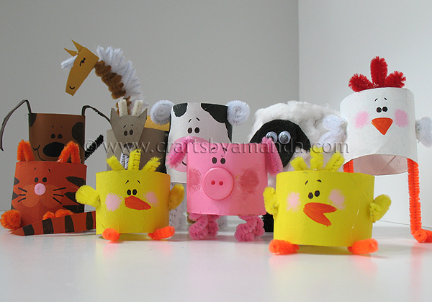

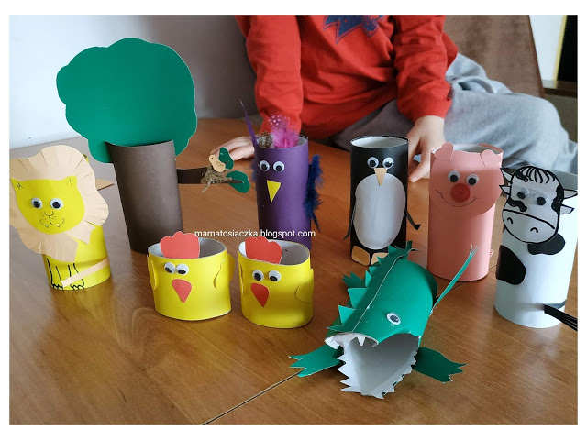
( Oczywiście krokodyla, pingwina i lwa nie zobaczymy w zagrodzie wiejskiej, ale można te zwierzęta zrobić z papierowych rolek ).

Przyjemnej pracy i zabawy.

